***­Задание:***

*Создать папку* ***Task6****.*

*Добавить в него файл* ***css-chess.html****.*

*В файле HTML-вёрстка простой таблицы 10x10.*

*Ничего не меняя в HTML-коде, добавляя только стилевые описания в тег <style>, привести таблицу к виду как на рисунке ниже (Рис. 1).*

***Селекторы псевдоклассов :not, :nth-*(i) и :nth-*(an+b) не использовать.***

***Селекторы псевдоклассов :first-*, :last-*, :nth-*(odd) и :nth-*(even) использовать можно. Не использовать никаких хаков и important.***

***Результат верстки в браузере:***

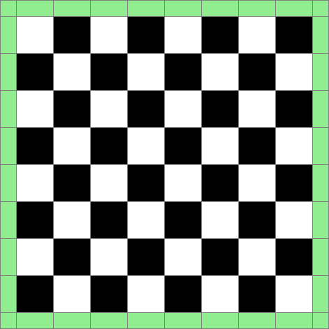

*Рис. 1. Результат верстки в браузере*